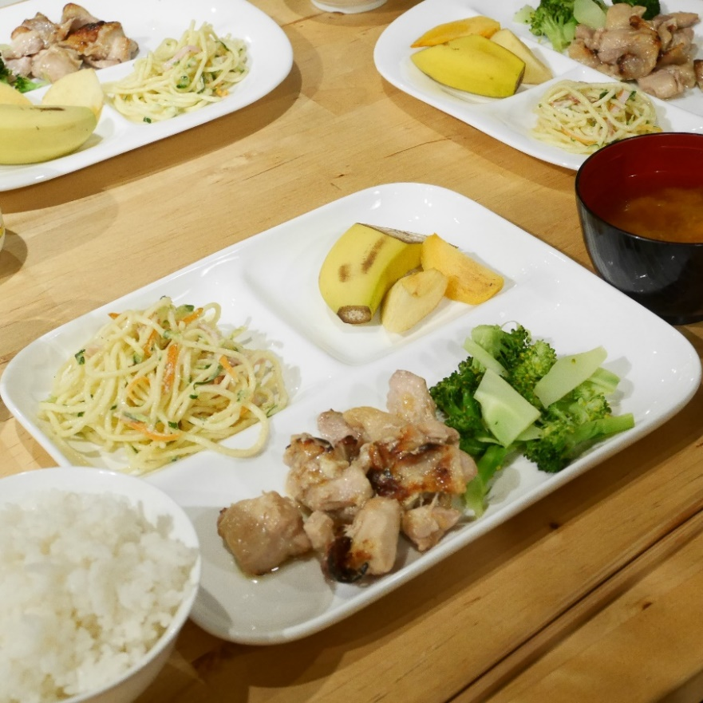
茨城県 子ども食堂応援事業
子ども食堂スタートセミナー
～始めてみよう子ども食堂～

開催日時 | 会 場 | 事例紹介団体 | 協 力
2021年７月３１日（土）  午後１時半～４時 | 守谷市役所 議会棟1階 大会議室  （守谷市大柏950番地の1） | ほっとカモン  （もりやっ子食堂を運営） | 守谷市（後援申請中）、  社会福祉法人 守谷市社会福祉協議会
2021年８月２２日（日）  午後１時半～４時 | 笠間市地域福祉センターともべA館 2階研修室  （笠間市美原3-2-11） | こども食堂  「たんぽぽ」 | 社会福祉法人 笠間市社会福祉協議会
子ども食堂は、無料または低額で子どもたちに食事を提供する場所です。平成24年頃から始まり、全国に広まりました。貧困家庭への支援だけでなく、食を通じて地域で子どもの居場所をつくったり、食育の場として活動したり、様々な形態が生まれています。活動頻度も常設型から月１回程度まで様々。NPO法人だけでなく、気の合う仲間が集まって始めることもできます。
本セミナーはこれから「子ども食堂を始めてみよう」という方、「子ども食堂のスタートを支援したい」という関係者の方を対象としたセミナーです。
各地域の子ども食堂実践者からから現場の生の声を、NPO支援などに豊富な実績を 持つ子ども食堂サポートセンターのスタッフから、継続できる子ども食堂づくりのポイントをお届けします。ぜひ、ご参加ください。
趣 旨

内 容

【第１部】県内子ども食堂の実態と  運営のポイント  ・県内子ども食堂の運営状況  ・保健所への手続き  ・課題を抱えた子どもや保護者への向き合い方  ・活動事例紹介 |  | 【第２部】子ども食堂をつくってみよう！  ・資金調達や活動場所の確保はどうやってやればいい？  ・ボランティアはどうやって集めるの？  ・どうすれば参加者が集まってくれるの？  ・設立に向けた思考整理に役立つワーク シート記入及びグループワーク

参加費

対 象

子ども食堂を始めてみたい方、子ども食堂に
関心のある方（お気軽にご参加ください）
無料！

開催3日前
申込締切

会場参加：各20名（先着順）
オンライン参加：各100名（先着順）
※新型コロナウイルスの感染状況により、完全オンライン
となる可能性もあります

定 員

申込方法は裏面

茨城県
子ども食堂サポートセンターいばらき
（運営：認定NPO法人 茨城NPOセンター・コモンズ）
講師・運営

主 催

子ども食堂の
魅力とは？

子どもたちの声 | - 料理が美味しい。次の開催が待ち遠しい。  - 将来は料理人になりたいと思うように なった。  - 最近は、子ども食堂で食べた料理を家でつくったり、冷蔵庫の中身も気にする ようになった。  - （夏休みで給食がなく）ここで食べる 夕食が今日の一食目。おなか一杯食べれてうれしい。 | 子ども  食堂  運営者の声 | - 子どもが美味しいと言ってくれた。 笑顔がまぶしい。  - 子どもの成長が実感できる。５年前に小学生だった子が、今は高校生として手伝ってくれています。  - 表情の硬かった子どもも心を開き、 表情が豊かになってきた。  - 同じ想いのある方と交流でき、自分も教わることが多い。
子育て世代の声 | - 少しの時間、子どもと距離を置くことができ、リフレッシュできた。  - 保護者同士で食事を食べながら意見交換が弾んだ。  - 子どもが家では食べない野菜を食べる ようになった。 | 地域の方の声 | - 人と人が繋がり、笑顔あふれる居場所となっている。  - 子どもから高齢者まで、楽しく語らいながら食事を楽しんでいる。  - 独居の女性たちがやりがいを持って 参加している。
- 以下のリンクまたは左のQRコードの特設ページ（スマートフォンも対応）にて、必要 項目を入力しお申し込みください。 ＜ http://bit.ly/2021start-shokudo ＞
- または、参加申込書にご記入の上、下記までeメールまたはFAXにてお申し込みくだ さい。（極力特設ページからお申し込みください）

子ども食堂サポートセンターいばらき 担当：大野
〒310-0031 水戸市大工町1-2-3 トモスみとビル 4階
みとしんビジネスセンター C-1
電話：029-303-5561（専用） eメール：kodomo@npocommons.org
FAX：029-300-4320 ウェブサイト：www.kodomo-ibaraki.net
お申し込み
お問い合わせ

「子ども食堂スタートセミナー」参加申込書
団体名（あれば） |  | 部署名（あれば）
役職名（あれば） |  | 氏 名
電話番号 |  | ｅメールアドレス
参加会場 | □県南 □県央 | 参加方法 | □会場参加 □オンライン参加
団体名（あれば） |  | 部署名（あれば）
役職名（あれば） |  | 氏 名
電話番号 |  | ｅメールアドレス
参加会場 | □県南 □県央 | 参加方法 | □会場参加 □オンライン参加
団体名（あれば） |  | 部署名（あれば）
役職名（あれば） |  | 氏 名
電話番号 |  | ｅメールアドレス
参加会場 | □県南 □県央 | 参加方法 | □会場参加 □オンライン参加
※ 個人情報は、本事業運営及び関連するご連絡のみに使用いたします。

